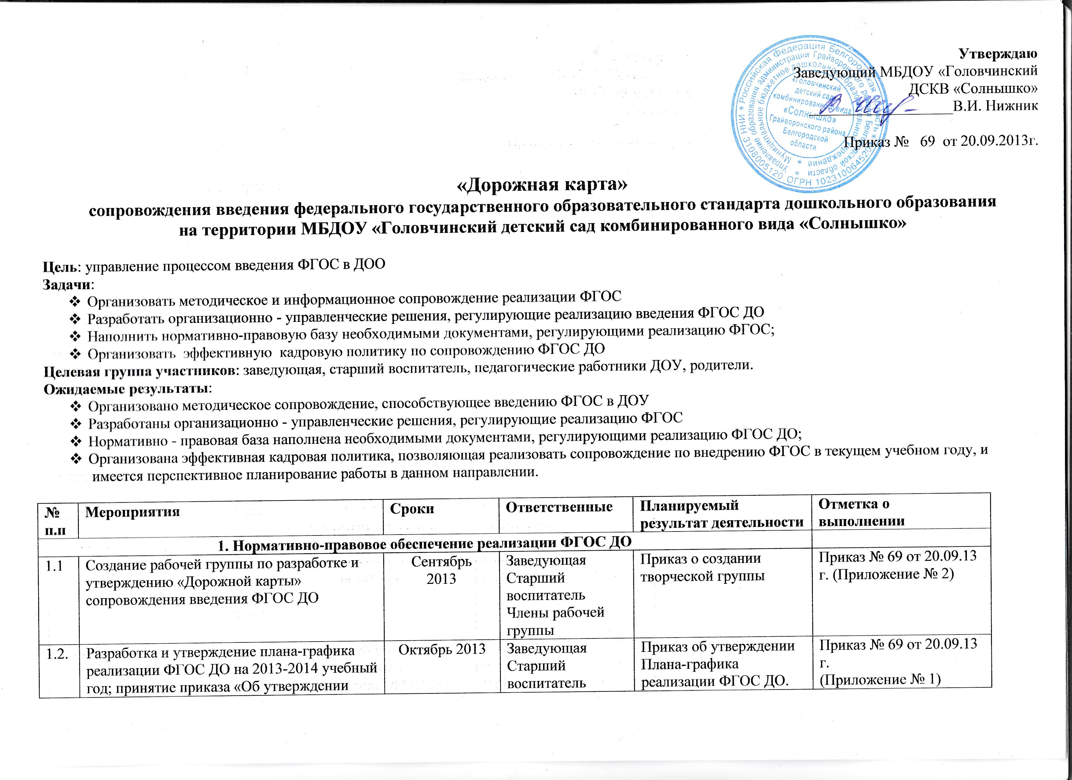
 | плана-графика введения ФГОС ДО на 2013 – 2014 учебный год». |  |  |  | Члены рабочей группы
1.3. | Изучение нормативных документов федерального регионального, муниципального уровней; корректировка и внесение изменений в нормативно-правовые документы на 2013- 2014 учебный год, принятие новых документов. |  |  | В течение года | Заведующая  Старший воспитатель  Члены рабочей группы | Изменения в нормативные  документы регламентирующие деятельность ДОУ; новые  нормативные документы | В течении года
1.4. | Подведение итогов работы по введению ФГОС за прошедший учебный год на итоговом педсовете |  |  | Май 2014 | Заведующая  Старший воспитатель  Члены рабочей группы | Протокол педагогического совета | Протокол педагогического совета № 4 от 19.05.14г.
1.5. | Проведение муниципального этапа рейтинга дошкольных образовательных организаций. Обеспечение своевременного внесения данных образовательных организаций в ЭМОУ |  |  | Декабрь 2014 -январь 2015  Декабрь 2015-  январь 2016 | Управление образования,  отдел работы с мониторингами, итоговой аттестации и информатизации Заведующая  Старший воспитатель | Участие в рейтинге.  Своевременное внесение данных образовательной организации в ЭМОУ. | Проведение муниципального этапа рейтинга ДОУ 2014, 2015, 2016 год.
1.6. | Организация обсуждения вариативных примерных образовательных программ ДО (в части учета региональных, этнокультурных особенностей) и направление предложений в региональную рабочую группу |  |  | Постоянно, после утверждения приказа Минобрнауки России | Управление образования, Заведующая  Старший воспитатель  Члены рабочей группы | Использование примерных образовательных программ, находящихся в федеральном реестре, при разработке образовательных программ дошкольного образования | Протоколы рабочей группы
2. Организационное обеспечение реализации ФГОС ДО
2.1. |  | Участие ДОУ в самоэкспертизе, внешней экспертизе:  - разработанных локальных актов, утверждённых в период  реализации ФГОС ДО  - качества содержания ООП ДО  анализ деятельности и принятие управленческих решений. |  | В течение  учебного года | Заведующая  Старший воспитатель  Члены рабочей группы | Отчет по самообследованию ДОУ | Отчет по самообследованию за 2014-2015 уч.год, отчет по самообследованию за 2015-2016 уч.год.
2.2. |  | Организация и проведение семинаров, мастер-классов для педагогов в логике личностного развития на педагогических часах |  | В течение  учебного года | Старший воспитатель  Члены рабочей группы | Презентация опыта работы  Мастер-класс | Консультации, семинары
2.3. |  | Информационное обеспечение проведения аттестации педагогических работников дошкольных организаций |  | Сентябрь 2014 | Управление образования администрации Грайворонского района Заведующая  Старший воспитатель | Организация семинаров по подготовке к аттестации педагогических работников | Перспективный план аттестации
2.4 |  | Организация проведения аттестации педагогических работников в соответствии с методическими рекомендациями Минобрнауки |  | Июль 2014 г-2016 г | Управление образования администрации Грайворонского района Заведующая  Старший воспитатель | Учет методических рекомендаций в сопровождении педагогических работников дошкольных организаций в период прохождения аттестации в целях установления квалификационной категории | Приказы о присвоении квалификационной категории педагогическим работникам
2.5. |  | Организация совместных мероприятий с Головчинская СОШ с УИОП, составление плана взаимодействия на 2013-2014 учебный год с включением проработки преемственности ФГОС НОО и ДО |  | Октябрь 2013 | Заведующая  Старший воспитатель | Договор о сотрудничестве  План взаимодействия на 2013-2014 уч. год. | План сотрудничества
2.6 |  | Составление плана-графика повышения квалификации  педагогических работников ДОУ по вопросам реализации ФГОС ДО |  | До 20 Октября 2013 г | Старший воспитатель | План - график повышения  квалификации  педагогических работников ДОУ | Перспективный план - график повышения  квалификации
2.7. |  | Организация проведения мониторинга готовности педагогических  работников к работе по ФГОС ДО (стартовая диагностика) и  последующих мониторинговых процедур |  | Сентябрь –  октябрь 2013 –  май 2014 | Старший воспитатель | Справка, приказ, рекомендации. | Мониторинг от  15.09.2014г.
2.8. |  | Анкетирование родителей (выяснение мнения родителей о ФГОС ДО) |  | Февраль 2014 | Воспитатели | Анкеты для родителей,  справка, приказ. | Февраль 2014
 |  |  | 3. Кадровое и научно-методическое обеспечение реализации ФГОС ДО
3.1. | Повышение профессионального уровня педагогических кадров  через:  - курсы повышения квалификации педагогических работников по вопросам реализации ФГОС ДО  - организация педагогических чтений на тематических педчасах |  |  | В течение  учебного года | Старший воспитатель Творческая группа  Воспитатели специалисты | Удостоверения о прохождении КПК  Протоколы педчасов. | Удостоверения о прохождении курсовой переподготовки  Протоколы педчасов.
3.2 | Изучение, обсуждение и реализация методических рекомендаций, информационно-методических писем  федерального, регионального и муниципального уровня по  вопросам введения ФГОС ДО |  |  | В течение  года | Заведующая  Старший воспитатель  Творческая группа | Выполнение методических  рекомендаций | Инструктивно-методическое письмо  «Организация  образовательного процесса в рамках введения ФГОС ДО  в дошкольных  образовательных  организациях «Белгородской области» в 2014-2015 уч. г.
3.3. | Разработка ООП ДОУ на основе типовой ООП «От рождения до школы» в соответствии с ФГОС ДО |  |  | В течение  года | Заведующая  Старший воспитатель  Творческая группа | Утвержденная рабочая программа | Основная образовательная программа дошкольного образования МБДОУ «Головчинский ДСКВ «Солнышко»
3.4. | Сетевое взаимодействие в рамках МО |  |  | 2013г.-2016г. | Старший воспитатель | Накопление опыта | Сертификаты РМО
3.5 | Изучение и распространение опыта педагогов ДОУ по введению  ФГОС ДО: |  |  | 2013г.-2016г. | Старший воспитатель Воспитатели творческая группа | Распространение и изучение опыта | Выступления на РМО, сертификаты
3.6. | Составление прогноза обеспечения кадрами ДОУ на 2015 год и на перспективу  - анализ пенсионного возраста педагогов на два года.  - уровень образования педагогов.  - наставничество, поддержка молодых специалистов. |  |  | Март 2014 | Заведующая  Старший воспитатель | Информационная таблица. | Информационная таблица
3.7. | Контроль:  - выполнения плана-графика реализации ФГОС ДО в 2014-2015 учебном году;  - выполнения плана – графика прохождения курсовой подготовки;  - заказа и закупки методической литературы; |  |  | В течение года | Заведующая  Старший воспитатель | Отчет о выполнении плана-графика прохождения курсовой подготовки.  Отчет о приобретенной методической литературы в ДОУ | Справка о прохождения курсовой переподготовки педагогов ДОУ
4. Информационное обеспечение реализации ФГОС ДО
4.1. | ✓ Изучение журналов «Старший воспитатель образование», «Ребенок в детском саду», «Управление ДОУ»  ✓ Изучение информации на сайтах Министерства образования РФ Белгородской области |  |  | В течение года | Старший воспитатель | Составление методической копилки для педагогов в методическом кабинете. | Семинары
4.2. | ✓ Работа с информационными материалами на сайте по вопросам реализации ФГОС ДО;  ✓ Наполнение и своевременное обновление раздела «ФГОС ДО» на сайте ДОУ |  |  | В течение года | Старший воспитатель | Информация на сайте ДОУ solnishkograiv.ucos.ru
4.3. | Итоговый отчёт о реализации плана введения ФГОС ДО и размещение на сайте ДОУ |  |  | Май 2015 | Заведующая  Старший воспитатель | Итоговый отчет о реализации плана введения ФГОС ДО | Справка о реализации плана-графика введения ФГОС
4.4. | Проведение родительских собраний для родителей будущих первоклассников |  |  | Апрель  2014г., 2015г., 2016г, 2017г. | Воспитатели  Старший воспитатель | Протоколы | Протоколы
4.5. | Информационный стенд о введении и реализации ФГОС ДО |  |  | В течение года | Старший воспитатель | Стенд
5. Финансовое обеспечения реализации ФГОС ДО
5.1. | Анализ:  - предметно-пространственной среды в соответствии ФГОС ДО на учебный год.  - обеспеченности методической литературой. |  |  | Февраль 2015г., 2016г. | Заведующая  Старший воспитатель  Зав. хозяйством | Аналитические справки | Аналитические справки
5.2. | Приобретение методической литературы и методических  пособий, используемые в образовательном процессе ДОУ в соответствии  с ФГОС ДО |  |  | В течение учебного года | Заведующая  Старший воспитатель  Зав. хозяйством | Договор
5.3. | Подготовка к 2014- 2015 учебному году:  - инвентаризация материально-технической базы на соответствие  требованиям ФГОС ДО  - составление проекта плана пополнения МТБ на 2015 г.  - корректировка плана ФХД на 2016 г., 2017г. |  |  | 2 квартал 2014 года | Заведующая  Старший воспитатель  Зав. хозяйством  гл. бухгалтер | План ФХД 2015 г.  Проект сметы и план  закупок на 2014 г., 2015 г. | План ФХД 2015 г., 2016г.

